2/3/2022 - Pertemuan 1
Pendahuluan
Teori teletrafik didefinisikan sebagai aplikasi dari teori peluang untuk solusi permasalah pada sistem telekomunikasi yang meliputi percanganan, evaluasi kinerja, dan optimasi jaringan telekomunikasi

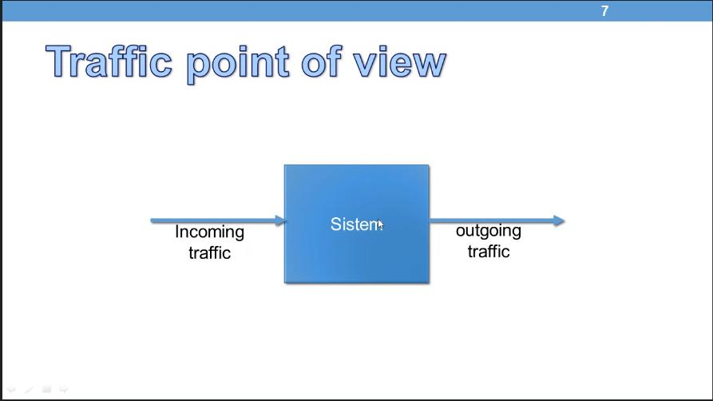
Sample case : panggilan WhatsApp
Incoming traffic : penelpon dan penerima telpon
Outgoing Traffic : panggilan terhubung
Sistem : WhatsApp, hanya mengizinkan satu panggilan dalam satu waktu untuk setiap penerima dan pemanggil

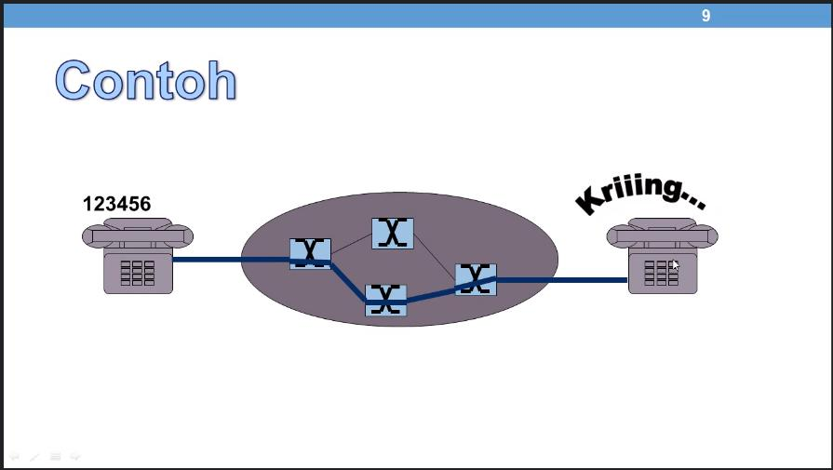
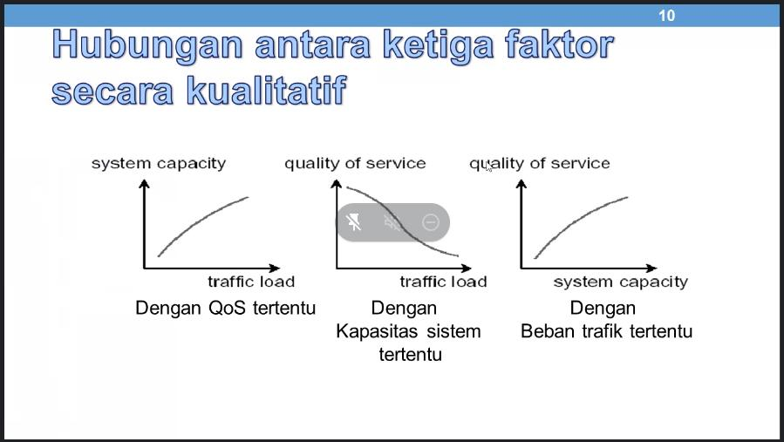
QoS: Quality of Service
We can just imagine this whole lecture is to build a good server that could handle very big services.

What if...? Traffic overloads system capacity?
-> we can use some techniques such as blocking, queueing, or sharing

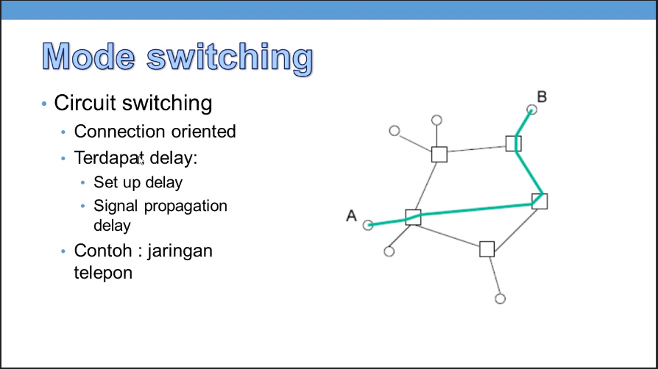
Mode switching? what is that...?

Mode switching - Circuit switching
- Connection oriented - mengeluarkan segala effort untuk establish a good connection
- Terdapat delay
- Setup delay
- Signal propagation delay
- Contoh: panggilan telpon
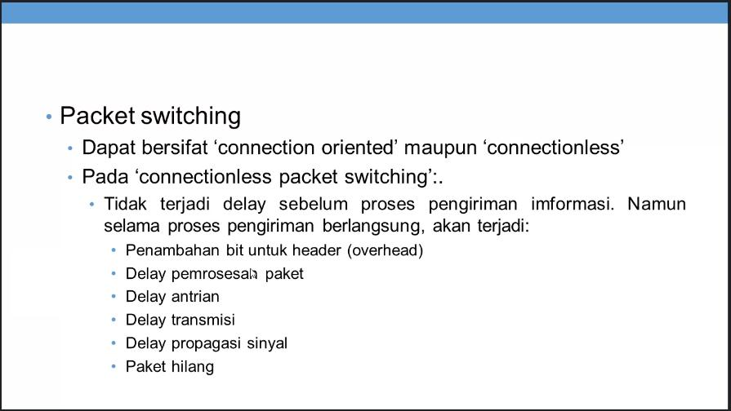
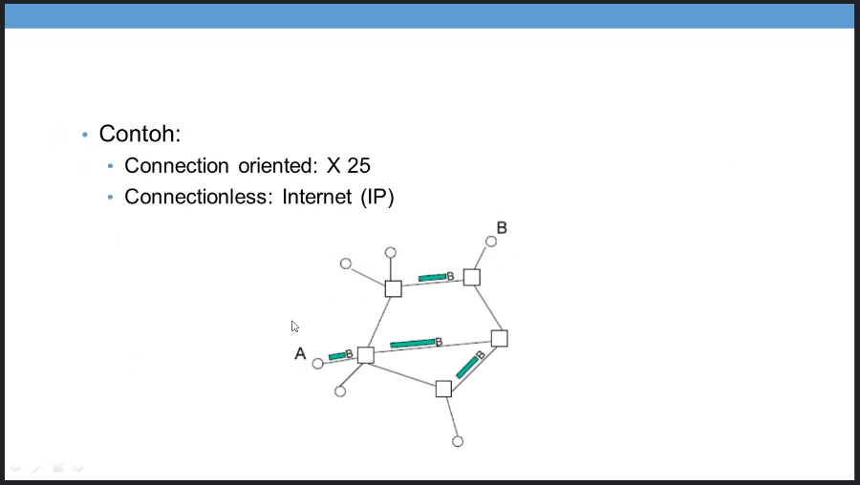Mode switching - Packet switching
- Dapat bersifat connection oriented ataupun connectionless
- Pada connectionless packet switching...
- Nampaknya tidak bagus untuk komunikasi yang live, karena paket akan dikumpulkan dulu baru dikirim
- Contohnya.. mesin ATM!
- Kayaknya aplikasi yg aku bikin bersifat packet switching, hmm.
- Sisa detailnya BACA DI GAMBAR.

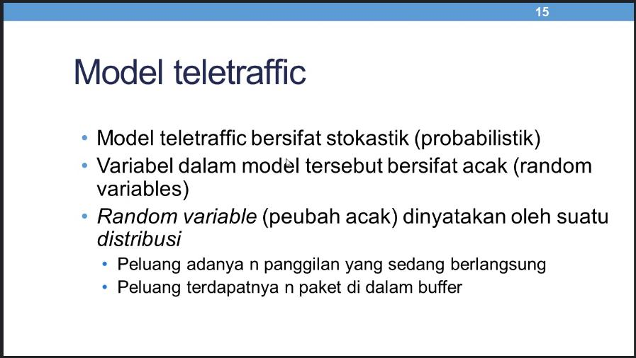
Umm.. what is this? Oh i got.. this is just like a.. SERVER PLANNING
Permodelan ini dipakai untuk memperkirakan system capacity yang akan disediakan untuk traffic tertentu. Traffic ini diperkirakan dengan permodelan ini.

Umm.. this must be using PROBABILITY!
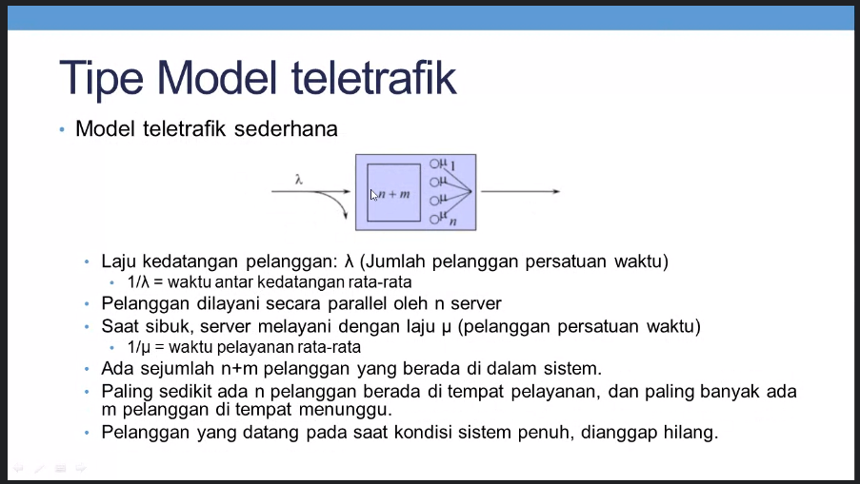Tipe model teletrafik ya? hmmm.... ada sedikit hitungan di sini. Let’s see what we got..
- Laju kedatangan pelanggan -> frekuensi
- Waktu kedatangan rata-rata -> periode
- Paling sedikit n pelanggan di tempat pelayanan? Umm, i’m a little bit disagree with the teacher.
- n itu adalah jumlah pelanggan? why? that doesn’t make sense!.

